**Plan de Proyecto**

*Planificación y Gestión de Proyectos Informáticos*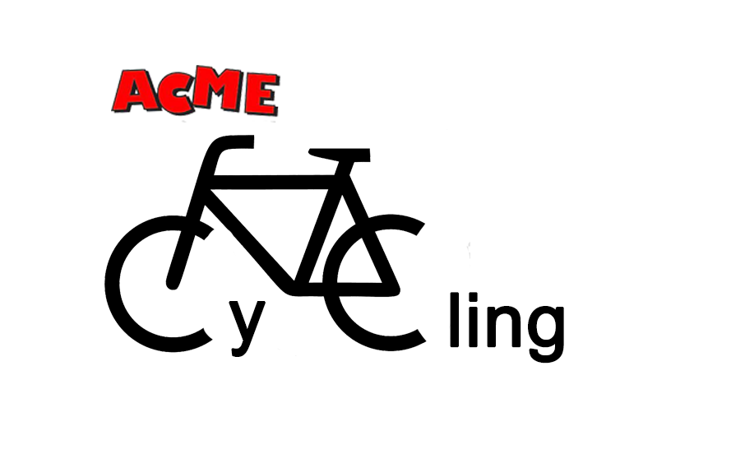

<https://github.com/pabsanper/ACME-Cycling.git>

GRUPO 3.8

Alberto Benitez Morales

David Sabugueiro Troya

Pablo Santos Pérez

Francisco Javier Vázquez Monge

Álvaro Paradas Borrego

**CLIENTE:** José González Enríquez **FECHA**:12/10/2022

# Control de cambios

| **Versión** | **Fecha** | **Tipo** | **Responsables** | **Descripción** | **Motivación** |
| --- | --- | --- | --- | --- | --- |
| 1.0 | 02/10/22 | Inicio | Pablo | Primera versión del documento | Creación del documento. |
| 1.1 | 03/10/22 | Relleno | Alberto | Corrección del documento. | Rellenar los putos 4-9 |
| 1.2 | 10/10/22 | Corrección | Pablo | Puesta a punto a falta de rellenar líneas base | Revisión tras el seguimiento para un posible final de documento. |
| 1.3 | 12/10/22 | Plantillas | Pablo | Plantilla portada, plantilla control de cambios | Cambiar plantillas a la espera de terminar el documento. |

# 

# 

# 

# Tabla de contenidos

**1. Objetivos** **4**

**2. Entregables** **4**

**3. Ciclo de vida del proyecto** **4**

**4. Metodología del desarrollo** **5**

**5. Criterios de aceptación** **5**

**6. Líneas base:** **6**

**Línea base del alcance:** **6**

**Línea base del cronograma:** **6**

**Línea base de costes:** **6**

# Objetivos

Los objetivos del proyecto son los siguiente:

| **ID** | **Título** | **Descripción** |
| --- | --- | --- |
| OBJ-001 | Planificación y gestión | Planificación y gestión de una tienda web que permita al usuario customizar una bicicleta por componentes. |
| OBJ-002 | Ejecución | Realización de una solución funcional a lo definido en la planificación. |
| OBJ-003 | Aprendizaje | Estudio y uso de las diferentes tecnologías y herramientas para que el proyecto se desarrolle de manera correcta. |
| OBJ-004 | Cierre | Realizar de manera correcta el cierre formal del proyecto. |
| OBJ-005 | Experiencia del usuario | Guiar al usuario adecuadamente para que pueda experimentar una experiencia de compra completa. |

# Entregables

El proyecto consta únicamente de dos entregables:

| **Fecha** | **Entrega** | **Entrega a través de:** |
| --- | --- | --- |
| 28/10/2022 | Plan de proyecto parcial | Enseñanza virtual |
| 13/12/2022 | Producto final | Enseñanza virtual |

# Ciclo de vida del proyecto

El proyecto consta de 5 fases: inicio, planificación, ejecución, ‘seguimiento y control’ y cierre.

En el inicio creamos el acta de constitución con las bases del proyecto y los acuerdos con el cliente.

Durante la planificación se desarrolla el Plan para la Dirección del Proyecto junto al alcance, los costes, las actividades a realizar y todo lo previo a la ejecución del proyecto.

En la ejecución se realiza el desarrollo del proyecto. Al terminar, se valora la calidad, el alcance y lo previamente acordado con el cliente (Seguimiento y control), lo cual, si tiene visto bueno por todas las partes interesadas, se procede al cierre del proyecto.

# Metodología del desarrollo

Para el desarrollo del proyecto, se procederá a utilizar el uso de metodologías ágiles, concretamente un uso adaptado de Scrum:

* Se realizarán tres Sprint (Iteraciones) durante el desarrollo, de una duración de una semana cada uno.
* Para cada Sprint se realizarán los artefactos y eventos correspondientes.
* Para el seguimiento del desarrollo se hará uso de estándares que lleven a una mejor mantenibilidad y rendimiento del código:
  + Cada tarea debe ser revisada por otro compañero antes de cerrarla.
  + Se hará uso de la refactorización, en la medida de lo posible.
  + Se harán las pruebas correspondientes a cada una de las tareas para así comprobar el funcionamiento y detectar fallos lo antes posible.

# Criterios de aceptación

Para cumplir las expectativas del cliente se deben cumplir los siguientes criterios:

| **Criterios de aceptación** | **Descripción** |
| --- | --- |
| Requisitos de alto nivel | El proyecto cumple todos los requisitos acordados con el cliente. |
| Plazo | El proyecto cumple los plazos previamente dispuestos. |
| Alcance | El proyecto debe ser acorde con el alcance predefinido. |
| Documentación | Se debe entregar documentación completa del proyecto. |
| Aprobación | Visto bueno por todas las partes del proyecto |

# Líneas base:

## Línea base del alcance:

• Enunciado del alcance

• EDT

• Diccionario de la EDT

## Línea base del cronograma:

• Lista de hitos

• Cronograma

## Línea base de costes:

• Presupuesto